登 録 免 許 税 免 除 証 明 願

令和 年 月 日
（宛先）
埼玉県知事

所在地
宗教法人名
代表役員名
電話番号

登録免許税免除申請のために必要ですから、下記物件が登録免許税法第４条第２項の別表第３の１２の項の第３欄の第１号に該当するものであることを証明願います。

記

物件の表示
土地
１ 所在
２ 地番
３ 地目
４ 地積

登 録 免 許 税 免 除 証 明 願

令和 年 月 日
（宛先）
埼玉県知事

所在地
宗教法人名
代表役員名
電話番号

登録免許税免除申請のために必要ですから、下記物件が登録免許税法第４条第２項の別表第３の１２の項の第３欄の第１号に該当するものであることを証明願います。

記

物件の表示
建物
１ 所在
２ 家屋番号
３ 種類
４ 構造
５ 床面積

登 録 免 許 税 免 除 証 明 願

令和 年 月 日
（宛先）
埼玉県知事

所在地
宗教法人名
代表役員名
電話番号

登録免許税免除申請のために必要ですから、下記物件が登録免許税法第４条第２項の別表第３の１２の項の第３欄の第１号に該当するものであることを証明願います。

記

物件の表示
土地
１ 所在
２ 地番
３ 地目
４ 地積

建物
１ 所在
２ 家屋番号
３ 種類
４ 構造
５ 床面積

（写し）
宗教法人「 」責任役員会議事録（例）
１ 日時・場所
令和○年○月○日 午後○時
宗教法人「 」法人会議室
２ 責任役員定数 ◇人
３ 出席者 △人
代表役員○○○○ 責任役員○○○○○ 責任役員○○○○○
欠席者 ○人 責任役員○○○○○ （氏名を掲げる）
４ 議題
（１）◇◇◇◇◇◇◇◇◇◇について
（２）○○○○○○○○○○について
（３）□□□□□□□□について
５ 議事の経過
○時○分慣例により（～の指名により）○○○○が議長となり、責任役員定数の過半数（あるいは３分の２以上）が出席し、定足数に達したので、開会を宣した。まず、議長から議案の上程があり、議案の説明がなされた。
第１号議案◇◇◇◇◇◇◇◇◇◇については、○○○○○から説明があり、代表役員から△△△△との回答があった。慎重に協議を重ねた結果、一部修正することとした。
第２号議案については、異議、意見等はなかった。
第３号議案については、□□□□□□□□□□。
６ 議決事項
（１）◇◇◇◇◇については、・・・・・を・・・・・と一部修正して・・・・・とすることで出席者全員異議なく可決した。
（２）○○○○○○については、・・・・・とすることで出席者全員異議なく可決した。
（３）□□□□□□□については、・・・・・とすること及び・・・・・に
ついても・・・・・とすることを出席者全員異議なく可決した。
最後に、議決事項を確認して、午後○時○分閉会した。
上記のとおり相違ないことを証するため、出席者はここに署名する。
令和○年○月○日
議長 代表役員 ＊＊＊＊＊＊＊＊
責任役員 ＊＊＊＊＊＊＊＊
責任役員 ＊＊＊＊＊＊＊＊

※ 本文については、同意が必要な事項に応じ、適宜変更してください。
※ 議決事項について、別紙を用いて議決された場合、議事録作成に際しては当該別紙の写しを添付してください。

（写し）

同 意 書

令和○年○月○日付けで、責任役員会で議決を経た主要な境内建物を新築することに同意します。
令和 年 月 日
宗教法人「 」
総 代
同
同

※ 本文については、同意が必要な事項に応じ、適宜変更してください。

（写し）
承 認 書

所在地
宗教法人「 」

令和○年○月○日付けで、責任役員会で議決を経て申請のあった主要な境内建物を新築することを承認します。
令和 年 月 日
包括宗教団体所在地
名 称
代表者

※ 本文については、同意が必要な事項に応じ、適宜変更してください。

公 告 証 明 書

主要な境内建物を新築するため、宗教法人法第２３条の規定により、下記のとおり公告しました。

記

１ 公告の方法
令和 年 月 日から令和 年 月 日まで、 日間事務所の掲示場に掲示（令和 年 月 日発行の機関紙（誌）「 」に掲載）した。

２ 公告文
別紙のとおり

令和 年 月 日

宗教法人「 」
代表役員

上記の事実を確認したことを証明します。

令和 年 月 日

住 所
氏 名

住 所
氏 名

住 所
氏 名

（注）１ 公告の期間は、公告を掲示した日を含まず、その翌日から起算する。
また、公告を取り外した日を含まない。
＜例＞規則に定める公告実施期間が１０日間であり、４月１日に掲示し、４月１２日に取り外した場合は、「令和XX年４月１日から令和XX年４月１２日まで、１０日間事務所の掲示場に掲示した。」となる。
２ 確認者は、信者その他の利害関係人とし、２～３人連署のこと。
３ 本文については、公告が必要な事項に応じ、適宜変更すること。

（写し）
主要な境内建物の新築についての公告

宗教法人「○○○」規則第○条に定める手続を経て、下記のとおり、主要な境内建物を新築することになりましたので、宗教法人法第２３条の規定によって公告します。

令和 年 月 日

信者その他の利害関係人各位

所在地
宗教法人「 」
代表役員

記

１ 新築する建物の名称・所在地・建坪等（移転先の概要）

２ 理由

３ 所要経費及び支払い方法

４ 施工者

５ 工事の計画

※ 本文については、同意が必要な事項に応じ、適宜変更してください。

（写し）
令和 年 月 日

宗教法人「 」
代表役員 様

所有者 住所
氏名

寄 付 証 書 （例）

貴宗教法人に対し、下記の物件を境内地及び境内建物として寄付します。

記

１ 土 地
（１）所在
（２）地番
（３）地目
（４）地積

２ 建 物
（１）所在
（２）家屋番号
（３）種類
（４）構造
（５）床面積

- 土地及び建物の詳細は、土地・建物登記事項証明書どおりに記入してください。

【現地写真撮影方向を記入した間取り図 記入例】
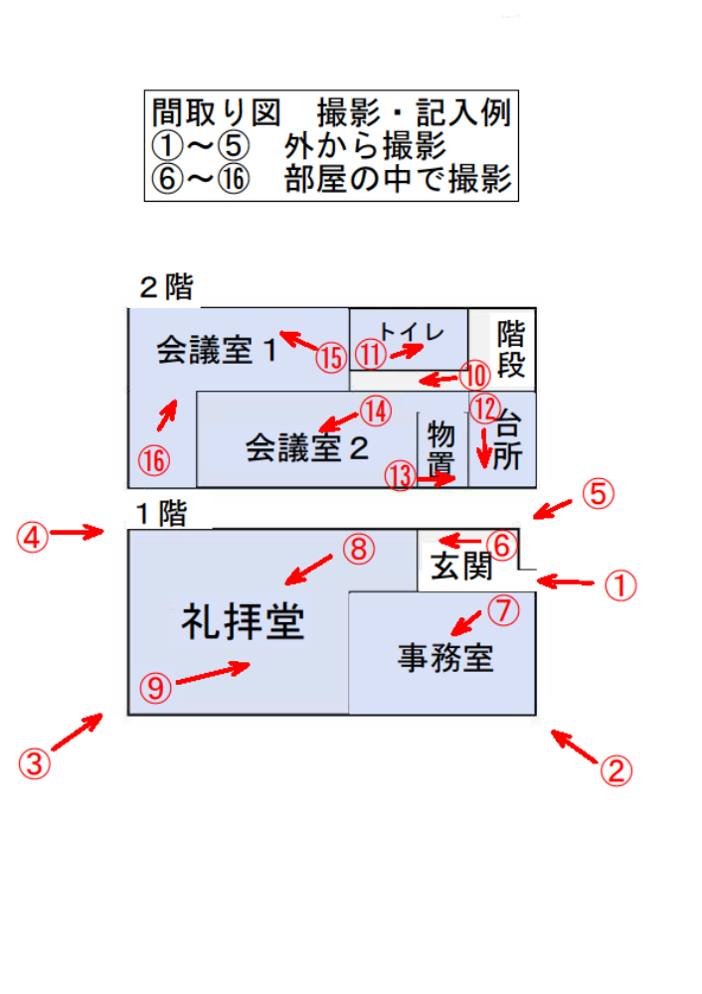

【現地写真】撮影日：令和７年１０月３１日（金）

①より ②より
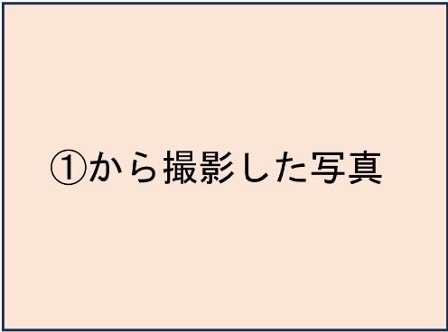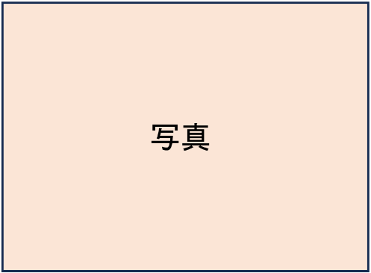
③より ④より
⑤より ⑥より
⑦より ⑧より

⑨より ⑩より
⑪より ⑫より
⑬より ⑭より
⑮より ⑯より

